Hướng dẫn cài đặt & sử dụng

Yêu cầu cấu hình
- Windows XP SP2, Window 2000 Professional SP3 trở lên
- Windows Media 9 trở lên
- Internet Explorer 6 trở lên

Hướng dẫn cài đặt
Bước 1:
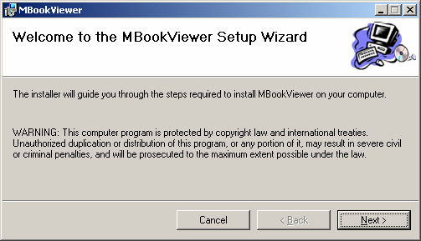

Bước 2:
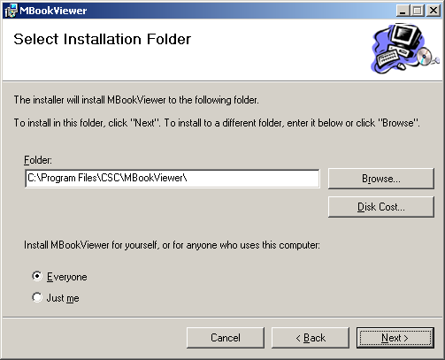

Bước 3:
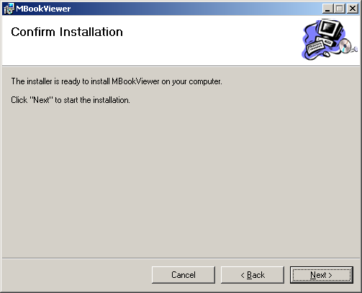
Bước 4
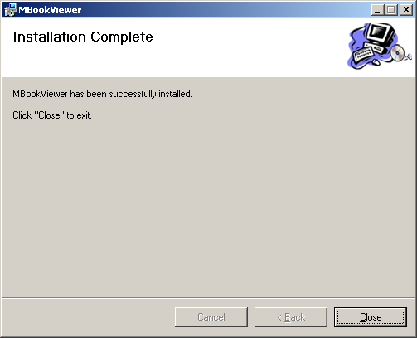

Một số lưu ý khi sử dụng
1. Khi không xem được Flash, bạn hãy cài đặt Flash Player từ tập tin APS\install_flash_player.exe
2. Khi không xem được Phim (do chưa có codec), bạn hãy cài đặt Codec từ tập tin APS\wmp6cdcs.exe

